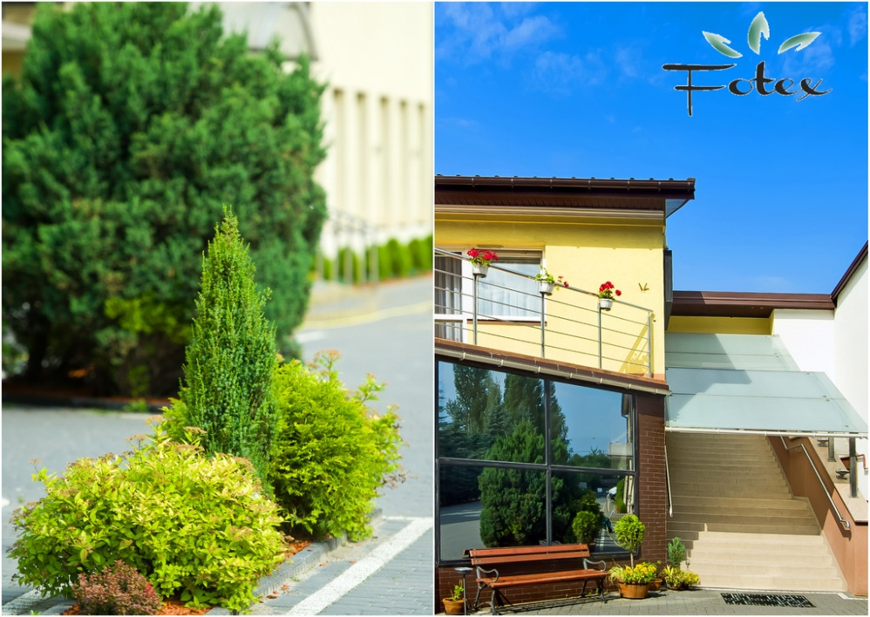

OFERTA DLA GRUP
ZORGANIZOWANYCH NA ROK 2017 r.

NOCLEGI (w dniach od poniedziałku do piątku):

- 1 nocleg w pokojach 2-, 3-, 4-osobowych - 65 zł/os.
- 2 noclegi w pokojach 2-, 3-, 4-osobowych - 60 zł/os.
- 3 noclegi w pokojach 2-, 3-, 4-osobowych – 55 zł/os.

NOCLEGI (w dniach od piątku do poniedziałku):

- 1 nocleg w pokojach 2-, 3-, 4-osobowych - 60zł/os.
- 2 noclegi w pokojach 2-, 3-, 4-osobowych – 55 zł/os.

Przy grupie powyżej 20 os. – 1 osoba nocleg i wyżywienie gratis !!!
Przy grupie powyżej 40 os. – 2 osoby nocleg i wyżywienie gratis !!!
Przy grupie powyżej 60 os. – 3 osoby nocleg i wyżywienie gratis !!!

WYŻYWIENIE :
Śniadania (w formie bufetu szwedzkiego) :
- Dla dzieci do lat 10 – 12 zł/os.
- Dla dzieci powyżej 10 lat i dorosłych – 15 zł/os.

Obiadokolacje (zupa + drugie danie + napój ):
- Dla dzieci do 10 lat – 20 zł/os.
- Dla dzieci powyżej 10 lat i dorosłych – 25 zł/os.
Kolacje :
- Zimny bufet + napój – 15 zł/os.
- Danie gorące + napój – 18 zł/os.

- Podane ceny są cenami brutto.
- Gwarancją rezerwacji terminu jest podpisanie umowy w ciągu 30 dni od otrzymania indywidualnej kalkulacji. Wysokość i termin zaliczki ustalany indywidualnie.
- Posiadamy łącznie 72 miejsca noclegowe w 28 pokojach:
- 1 Apartament ( dla Pilota lub Organizatora )
- 13 pokoi 2-osobowych,
- 12 pokoi 3-osobowych,
- 2 pokoje 4-osobowe,
Istnieje możliwość wstawienia dostawek, brak łóżek piętrowych.
Wszystkie pokoje znajdują się w jednym budynku, na jednej kondygnacji, w jednym korytarzu hotelowym i są położone obok siebie.
- Obiekt udostępnia 2 pokoje 1-osobowe ( dla Pilotki i Kierowcy). Za każdy dodatkowy pokój 1-osobowy obowiązuje dopłata w wysokości 100 zł/dobę.
- Każdy pokój jest w pełni wyposażony, z łazienką, TV i bezpłatnym dostępem do Internetu bezprzewodowego ( szybkie Wi-Fi).
- Na terenie obiektu znajdują się całodobowe automaty z zimnymi i gorącymi napojami. Dodatkowo dystrybutor wody zimnej i gorącej bezpłatnie.
- Recepcja czynna całą dobę. Możliwość wypożyczenia: suszarki do włosów, żelazka, deski do prasowania, czajnika elektrycznego, naczyń i sztućców.
- Wyżywienie odbywa się w Restauracji Fuego, mieszczącej się obok budynku hotelu. Rozliczenie za usługę gastronomiczną oraz wszelkie ustalenia dotyczące gastronomii z Panią Beatą Żywczyk – Tel. 505-764-020.
- Śniadanie jest w formie bufetu szwedzkiego w godz. 7.00-10.00 z daniem ciepłym. Na życzenie przesyłamy menu szczegółowe.
- Obiadokolacja składa się z zupy, drugiego dania i soku. Wybór menu.
- Doba hotelowa trwa od godz. 14.00 do godz. 11:00 dnia następnego.
- Gwarantujemy duży, bezpłatny parking strzeżony, mieszczący się tuż przy budynku hotelowym, na ogrodzonej posesji, bez konieczności wcześniejszej rezerwacji miejsca.
- Na życzenie klienta wystawiamy FV.

